ESCUELA POLITECNICA NACIONAL
ESCUELA DE FORMACION DE TECNOLOGOS
DESARROLLO DE APLICACIONES MOVILES/

Nombre: Carlos Arteaga Fecha: 08/08/2021

Desarrollar una aplicación móvil que permita tomar fotos y visualizarlas

Una ves creada la aplicación es necesario instalar los plugins de la camara y almacenamiento interno de capacitor

npm install @capacitor/camera @capacitor/storage @capacitor/filesystem

Ademas de los plugins anteriores es necesario instalar el plugin que permite a la aplicación ser una PWA.

npm install @ionic/pwa-elements

Luego de instalar los plugins de PWA, es necesario importarlos en el archivo index.tsx

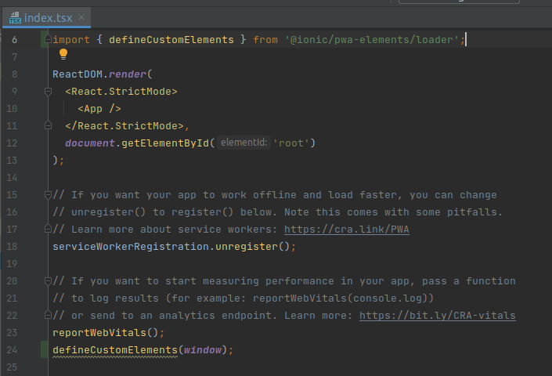

Lo siguiente es personalizar la pagina de la aplicación donde trabajaremos, al ser una aplicación de tipo Tabs cuenta con tres paginas, usaremos el Tab2, abrimos el archivo Tab2.tsx y procedemos a cambiar el nombre de la pagina y su icono

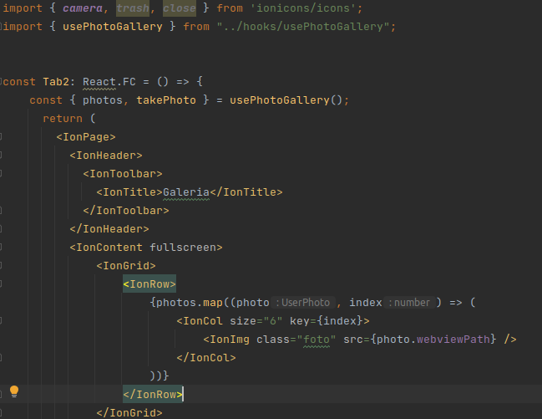

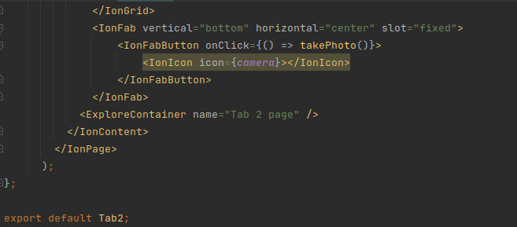

Lo siguiente es darle la funcionalidad esperada en la aplicación para lo cual crearemos un nuevo archivo llamado usePhotoGallery.ts en src/hooks/usePhotoGallery.ts, este archivo sera el encargado de otorgar toda la funcionalidad a la aplicación, por lo que es necesario realizar varias importaciones.

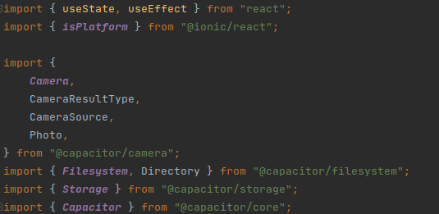

Dentro de este archivo crearemos el método tomarFoto el cual permitirá a la aplicación interactuar con la cámara del dispositivo.
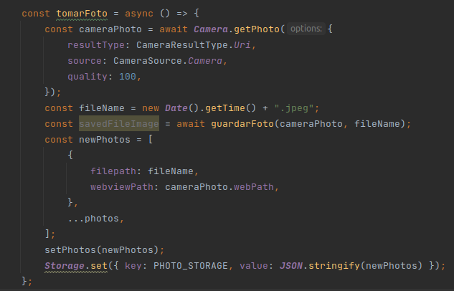

El siguiente método a implementar es guardarFoto es cual guardara las fotos capturadas en el almacenamiento interno del dispositivo para posteriormente poder visualizarlas, el método guardarFoto recibe un objeto de tipo Photo y un string que le indica la dirección de almacenamiento de la imagen.

El método ademas verifica en que plataforma se esta desplegando la aplicación para poder hacer uso del plugin.

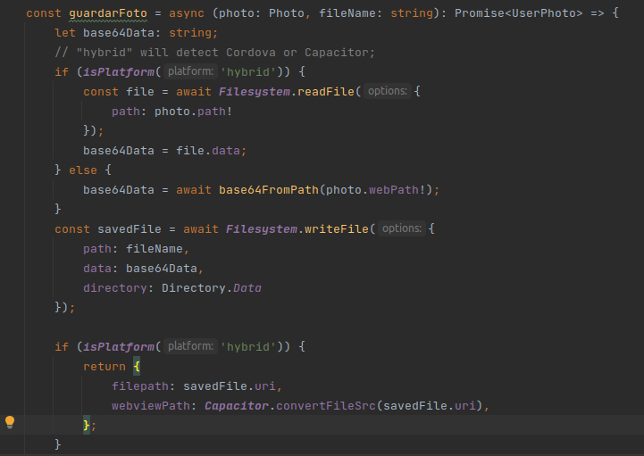
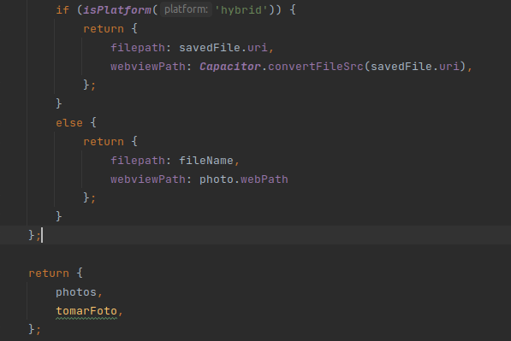

Una ves almacenadas las fotos es necesario mostrarlas en la pagina, para lo cual usaremos el método cargarFotos, el método verifica si la aplicación se esta desplegando en un navegador para transformar la foto y hacerla compatible con un navegador.

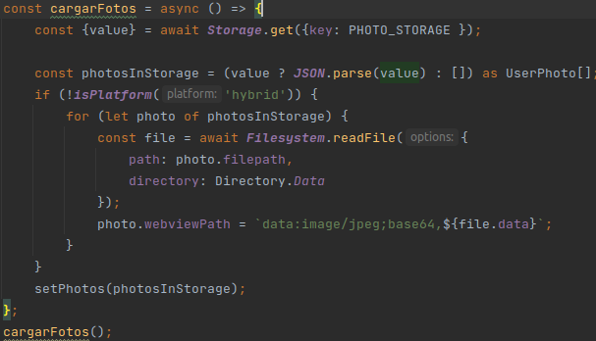
Para poder transformar la fotografiá a un formato compatible con un navegador usaremos el método base64FromPath el cual recibe un path que es la dirección de almacenamiento de la imagen y lo transforma en una cadena de texto que pueda ser leída.

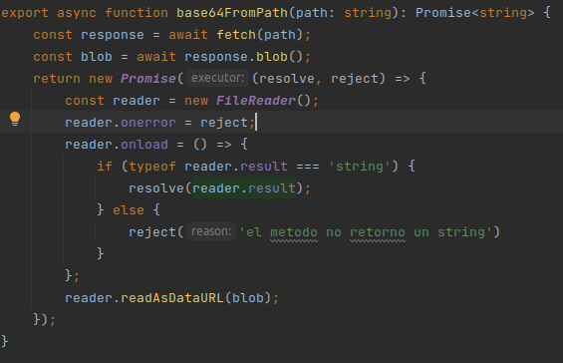

Finalmente se inicia la aplicación ejecutando el comando

ionic serve
